Мастер – класс

«Использование камешков Марблс в коррекционной работе по развитию речи у детей дошкольного возраста»

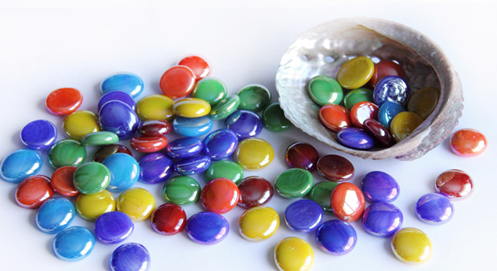

Программа мастер – класса
Автор учитель - логопед МОУ «Детский сад № 380 Дзержинского района Волгограда» Касьяненко Светлана Владимировна.

Тема «Использование камешков Марблс в коррекционной работе по развитию речи у детей дошкольного возраста».

Кому адресована программа учителям – логопедам, учителям – дефектологам, воспитателям ДОУ.

Цель ознакомление педагогов с игровыми приёмами по развитию речи у детей дошкольного возраста посредством камешков Марблс.

Задачи:
- Научить педагогов практическим приёмам работы с камешками Марблс.
- Познакомить педагогов с вариативностью использования камешек Марблс.
- Повысить компетентность педагогов в вопросах развития речи у детей дошкольного возраста посредством использования камешек Марблс.
- Повысить мотивацию педагогов для более активного использования камешком Марблс в развитии речи у детей дошкольного возраста.

Материал: игровые камешки Марблс, раздаточный материал, ноутбук, проектор, монитор.

Предварительная работа:
Обобщение опыта работы по теме «Использование камешков Марблс в коррекционной работе по развитию речи у детей дошкольного возраста».
Что увидят участники мастер – класса.

  - Практические приёмы использования камешков Марблс;
  - Варианты использования камешек Марблс в коррекционной работе учителя-логопеда.

Какую работу должен будет выполнить участник мастер – класса.

  - Выполнить игровые задания с использованием камешков Марблс.
  - Придумать новые варианты игр с использованием камешков Марблс.
  - Обсудить практическую значимость данной темы.

Ожидаемые результаты.

  - Повышение профессиональной компетентности педагогов ДОУ в использовании нетрадиционных методов в коррекционной работе.
  - Повышение мотивации педагогов для более активного использования камешков Марблс в работе с детьми дошкольного возраста в коррекционной работе.

План проведения мастер - класса

Этапы работы мастер-класса | Задачи этапа | Содержание этапа | Деятельность мастера | Деятельность участников
Ориентировочно-мотивационный | Заинтересовать аудиторию проблемой | Введение в проблему | Вводит в проблему, актуализирует значимость темы для обучения и развития детей | Слушают и отвечают на вопросы мастера.
Актуализация субъектного опыта участников | Выяснить уровень владения педагогов знаний и умений по данной  проблеме. | Выявление уровня опыта участников по данной проблеме и определение уровня  значимости темы. | Методом опроса выясняет, насколько опыт педагогов по данной теме актуален для них. | Делятся знаниями по значимости темы.
Целеполагание | Выбрать цели для осуществления идеи мастер – класса. | Подведение педагогов к желанию и готовности познавать новаторские технологии. | Формулирует цель | Предлагают целевые направления
Информационно-деятельностный | Познакомить педагогов с игровыми приёмами использования камешков Марблс по развитию речи у детей дошкольного возраста. | 1. Знакомство и практическое выполнение педагогами игровых упражнений с использованием камешков Марблс.  2. Презентация «Использование камешков Марблс в коррекционной работе по развитию речи у детей дошкольного возраста»  3. Разработка слушателями новых вариантов использования камешков Марблс. | Знакомит с игровыми пособиями, обучает приёмам и вариативности работы. | Педагоги знакомятся на практике с играми и инструкциями по применению камешков Марблс.
Рефлексивный | Выяснить у аудитории, насколько интересна была заявленная тема, как педагоги уяснили приёмы для будущей работы. | Рефлексия «Цветочек» | 1. Мастер методом выясняет у каждого участника мастер – класса актуальность и значимость темы.  2. Мастер предлагает педагогам придумать свои варианты игр. Комментирует предложенные варианты. | 1.Педагоги делятся впечатлениями о работе мастера, о практической значимости использования камешков Марблс.  2. Педагоги придумывают варианты игр с использованием камешков  Марблс.

ПРИЛОЖЕНИЕ

Актуализация и целеполагание

Вся жизнь ребенка – игра. И поэтому процесс обучения не может проводиться без неё. Работа с ребенком должна быть игровой, динамичной, эмоционально приятной, неутомительной и разнообразной. Это подтолкнуло меня к поиску как традиционных, так и нетрадиционных игровых приемов и средств работы с детьми. Одним из таких приемов является специально организованная деятельность с использованием интересных камешков, которые называются Марблс.
- Предлагаю вам подумать и назвать как можно больше игр, в которых Вы бы могли использовать этот прекрасный материал во время индивидуальных или фронтальных занятий.
- Как камешки Марблс обучают и развивают?

Содержание информационно – деятельностного этапа.
У детей с нарушением речи отмечается слабое развитие мелкой моторики пальцев рук, которая характеризуется двигательной неловкостью, малым объёмом движений, недостаточным темпом и переключаемостью. Поэтому данное направление является одним из важнейших в коррекционно – развивающей образовательной деятельности учителя – логопеда.
Решая задачи по развитию мелкой моторики детей с нарушениями речи учителями – логопедами используются в работе разнообразные игры, упражнения и пособия. Все они способствуют развитию речи и мелких мышц рук. При этом вырабатываются ловкость, умение управлять своими движениями, концентрировать внимание на одном виде деятельности. У детей снижается возбудимость, возрастает интерес к образовательному процессу, активизируется внимание, память, восприятие.
История МАРБЛС
Стеклянный шарик МАРБЛС – далекий потомок глиняных шариков, которые многие тысячи лет назад служили игрушками для древних людей. Шарики получили свое название от английского «Марблс» (то есть мраморные). Шарики МАРБЛС берут свое начало от развлечений древних римлян и греков. Они объединяют в себе морскую волну, звездную пыль, янтарь и каплю воды.
Современные МАРБЛС делаются из силикатного песка, золы и соды, которые расплавляются в печи. С помощью специальных красителей стеклу придают самые разнообразные расцветки. Красота камешков завораживает настолько, что и взрослым и детям хочется к ним прикоснуться, подержать их в руках, поиграть с ними.
Использование камешков на логопедических занятиях по отработке материала определенной лексической темы позволяет дать ребенку максимальное количество знаний в интересной и доступной для него форме. Действия с камешками положительно влияют не только на речевое развитие, но и доставляют ему радость, способствуют созданию комфортного эмоционального настроя. Благодаря использованию данной игровой технологии при наличии коррекционной направленности усвоение материала проходит успешнее и быстрее.
Вариативность используемого материала дает возможность педагогу дать детям новые знания, закрепить ранее полученные, а при необходимости повторить пройденный материал.
Перечень игр с МАРБЛС и их описание.
I. Использование камешков МАРБЛС при изучении лексических тем
Цель: Закрепление знаний по изучаемой теме и их классификация.
- «Выложи по контуру».
- «Собери по образцу». Предлагается картинка — образец, как в мозаике, по которому и необходимо собрать свою картинку.
- «Заполни картинку камешками».

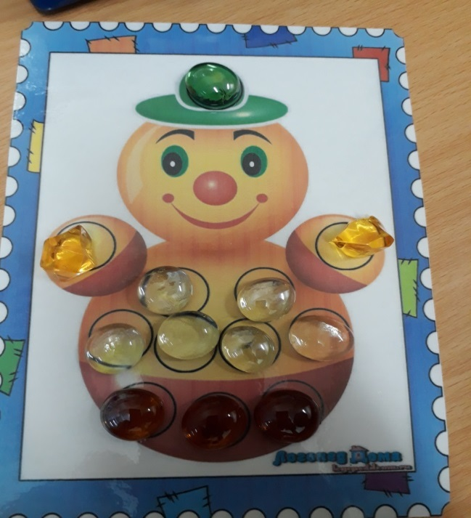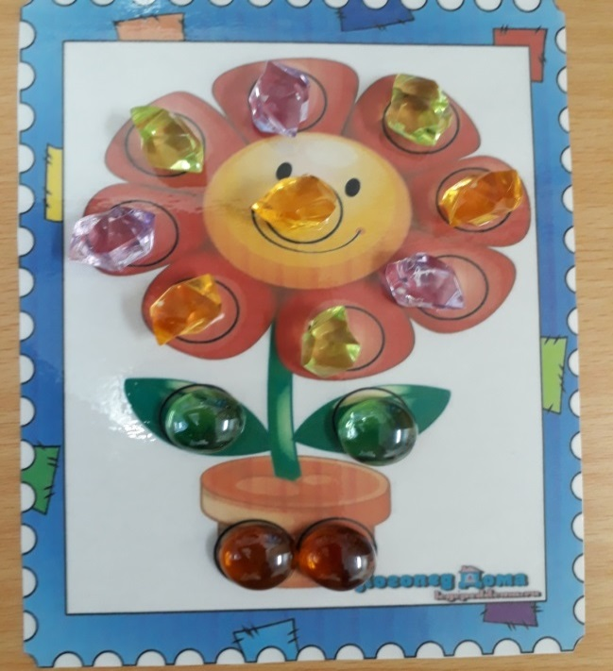

II. Звуко-буквенный анализ слов.
Цель: развитие навыков звукового анализа и синтеза (фишки-камешки выкладывать под буквами).
- «Чудесный мешочек».
Ребёнок достаёт из мешочка камешек (зелёного, синего или красного цвета) и придумывает слово на соответствующий звук (синий цвет — твёрдый согласный звук, красный-гласный звук, зелёный — мягкий согласный звук).

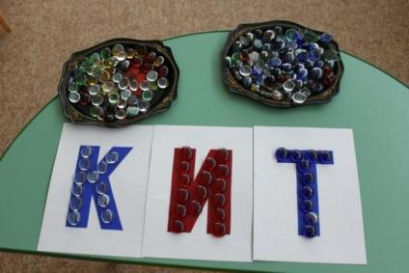

III. Развитие пространственных представлений и предложно-падежных конструкций.
1. «Положи правильно» Педагог дает устные задания типа: Положите красный камешек в центр листа. Синий — в левый верхний угол, зеленый — в правый верхний угол, синий — в правый нижний; зеленый — в левый нижний. Проверку задания можно выполнить через предъявление эталона к заданию и через устный контроль педагогом.
2. «Продолжи ряд» (педагог предлагает образец разложенных камешков на плоскости, ребенку необходимо повторить рисунок).
3. «Лабиринты»

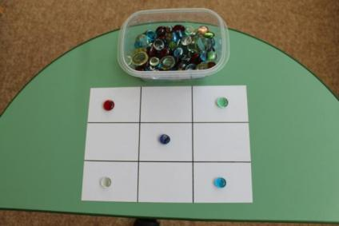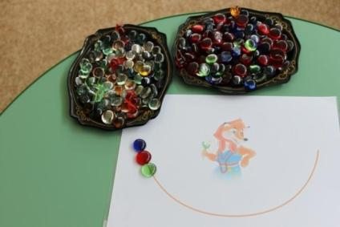

IV. Развитие грамматического строя речи
«Волшебный мешочек»
Ребёнок достает камешек любого цвета из мешочка и соотносит цвет с предметом, учась при этом правильно согласовывать слово-предмет и слово-признак: зелёный камешек – зелёный огурец, зелёная лягушка, зелёный крокодил; синий камешек – синий кит, синие колокольчики, синий шарик;
жёлтый камешек – жёлтые бананы, жёлтая коляска, жёлтое солнце.

V. Работа по коррекции дисграфии.
1. «Знакомство с буквой».
Цель: закрепить зрительный образ изучаемой буквы, развитие мелкой моторики рук. Оборудование: камушки «Марблс», карточки с образцами букв для наложения камушков. Для детей с низкими моторными навыками специально подготовленные камушки и образцы.
2. Игра «Зеркало» Детям рассказывается история о буквах — модницах, которые так любили смотреть в зеркало, что, в конце концов, запутались; где они и где их отражения. Детям предлагается помочь буквам, убрать их неправильные отражения.
3. Игра «Техники» Восстанавливаем сломанные слоги (АП, КИ, УХ).

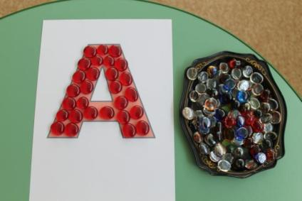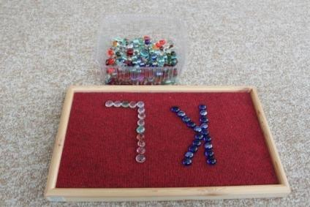

VI.Коррекция звукопроизношения.
- «Лабиринты на автоматизацию и дифференциацию звуков».
Цель: Закрепление произношения автоматизированного звука; дифференциация звуков.
- Игра «Божья коровка»
Цель: Автоматизация звука [ж] в начале слова.
Ход игры: У божьей коровки не хватает пятнышек и глазок. Украсим её пятнышками, назвав картинки на звук [ж].
Слова: жаба, живот, жилет, жук, желудь, жетон, журавль, журнал.

VII. Развитие фонематического представления(позволяет закрепить правильное произношение оппозиционных звуков).
- Игра «Цветочная поляна»
Цель: Формирование навыков фонематического анализа.
Ход игры: Заполняем недостающие части на цветах. Камешек можно положить тогда, когда назовешь правильно первый звук в слове:
Аист – «а», сом – «с»,
Облако – «о», мак – «м»,
Удочка – «у», кот – «к»,
Иглы – «и», лук – «л».
Слова подбираются любые.
- Игра «Жираф»
Цель: Формирование навыков фонематического анализа.
Ход игры: У жирафа не хватает пятнышек. Украсим его пятнышками, назвав последний звук в слове.
Слова: дом, кит, стол, автобус, камыш, сыр, рак, банан.
Слова и картинки можно подобрать абсолютно любые.
Мультимедийная презентация «Использование камешков Марблс в коррекционной работе по развитию речи у детей дошкольного возраста»

Рефлексия «Цветочек»

Педагоги оценивают мастер – класс. Зеленый цветочек – мастер-класс прошел плодотворно, вы узнали много интересного и будете использовать в своей работе камешки Марблс. Красный – тематика мастер-класса для вас знакома, вы, давно используете камешки Марблс в своей работе. Синий – мастер-класс для вас был интересен, однако использование данной методики в работе с детьми дошкольного возраста считаете неуместным.

Хотелось закончить наш мастер – класс словами В. А. Сухомлинского «Источники способностей и дарования детей – на кончиках их пальцев…»

